Новинки учебников, учебных пособий, справочников. Февраль, 2020

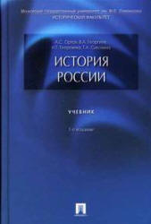

Орлов А.С., Георгиев В.А., Георгиева Н.Г., Сивохина Т.А. История России. - М.: Проспект, 2018. - 713 с.

В учебнике изложена история России с древнейших времен до наших дней с учетом новейших данных, накопленных исторической наукой.
Для студентов высших учебных заведений, абитуриентов и всех интересующихся историей Отечества.

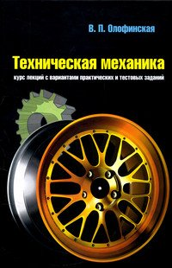
Олофинская В.П. Техническая механика: курс лекций с вариантами практических и тестовых заданий.-М: Неолит, 2018 – 352 с.

Предлагаемая книга представляет курс лекций по двум разделам технической механики — «теоретическая механика» и «сопротивление материалов». Каждый раздел содержит варианты практических занятий по основным темам. Данное учебное пособие можно использовать для самостоятельного изучения дисциплины «Техническая механика», в частности при заочном обучении, а так же при подготовке к экзаменам и контрольным работам.
Учебное пособие написано в соответствии с государственным образовательным стандартом, предназначено для студентов техникумов и колледжей, а также может быть рекомендовано студентам вузов.

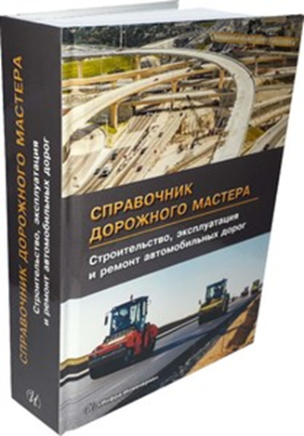

Справочник дорожного мастера. Строительство, эксплуатация и ремонт автомобильных дорог/ Цупиков С.Г. - 2-е издание, исправленное и дополненное. - М.: Инфра-Инженерия, 2018. – 965 с.

Справочник содержит необходимые сведения по технологии возведения земляного полотна, дорожно-строительным материалам и производственным предприятиям дорожного хозяйства. Изложена технология и организация строительства дорожных одежд, а также правила ремонта и содержания автомобильных дорог.
Даны рекомендации по проектированию, строительству и эксплуатации автозимников и ледовых переправ. Представлены новые технологии и инженерные решения в области строительства и ремонта автомобильных дорог, нашедшие применение в отечественной и зарубежной практике.
Изложена структура, технология строительства покрытий из щебеночно-мастичных асфальтобетонных смесей с использованием перегрузчика смеси Шаттл Багги.
Уделено внимание усилению контроля качества строительства асфальто - и цементо-бетонных покрытий. Значительное место в справочнике отведено ремонту земляного полотна и дорожных одежд, в частности, восстановлению пучинистых участков и регенерации изношенного асфальтобетонного покрытия.

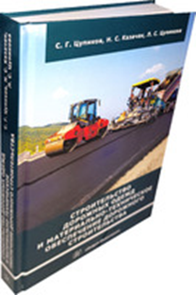

Цупиков С.Г. Строительство дорожных одежд и материально-техническое обеспечение дорожного строительства: учебное пособие/ Цупиков С.Г., Казачек Н. С., Цупикова Л. С. - М.: Инфра-Инженерия, 2019. – 380 с.

Изложены научные основы организации и технологии дорожного строительства, методы организации работ с теоретическим обоснованием процессов переработки каменных материалов, приготовления смесей, их транспортировки, укладки и уплотнения. Рассмотрены скоростные методы строительства, способы контроля качества приготовления смесей и порядок строительства конструктивных слоев дорожных одежд.

Составитель: Белопухова И.Е. педагог-библиотекарь
ГАПОУ ТО «ТКПСТ» ИБЦ
март, 2020 г.

